《基于REACT NATIVE的美团外卖开发》

安卓课程报告

姓 名： 王嘉铭 、黄陈超、林开建

班 级： 物联网工程141班

题 目：基于React Native的美团外卖开发

指导教师：　 邓飞

提交时间：　 2017年6月2日

# 一、系统概述

## 1.1 系统开发的背景和意义

## （1）智能手机的用户使用数量正在高速增长。移动互联网时代的来临，直接促进了搭载智能操作系统、具有强大扩展性的智能手机、平板电脑等移动终端产业的蓬勃发展。

## （2）随着生活节奏的加快，在线外卖市场进入了高速发展期，互联网餐饮外卖基本格局已经形成，厂商之间形成差异化竞争，盈利模式更加清晰。用户习惯已经基本形成，互联网餐饮外卖市场开始高度扩张。就目前而言，互联网餐饮外卖市场仍主要集中在一二线城市，随着外卖厂商不断扩展中小城市，同时深入不同人群需求，外卖用户规模将持续扩大。面对巨大的市场空间，资本对外卖行业持续看好，在资本的支撑下外卖市场开始快速扩张。

## （3）操作系统格局预测：Android有望成为智能手机市场主导力量 搭载Android操作系统的智能手机目前已经成为市场上最炙手可热的智能产品。开放的源代码和零成本已经让Android在全世界范围内受到青睐并迅速获得了主要手机厂商和数百万软件开发者的支持，Gartner预计，未来Android系统的市场份额有望超过其他操作系统，从而成为全球第一大智能手机操作系统。

## 1.2 开发环境

## （1）Python 2、Node、Yarn、React Native命令行工具

## （2）Android Studio SDK

## （3）Github application

## 1.3 系统框架介绍

React Native 是一款由Facebook公司出品的用来构建移动应用的JS框架。在React Native中利用现有的JS和React知识，就可以开发和部署功能齐全的，真正原生的移动应用，并同时支持IOS与Android平台。采用JS作为开发语言并不意味着需要退而求其次，相反，React native 在不牺牲原生样式和体验的前提下，相比传统移动开发仍然由很多优势：

1. 跨平台

同时兼容IOS和Android，实现Learn Once write everywhere

1. 热更新

RN模式除了能下发 JSON 数据来刷新界面内容，更能直接下发业务逻辑代码，直接实现整体 App 的更新。而且，它们不用在乎 Android 和IOS 两个平台，因为一份 JS 代码写好后，把 JS Bundle 放在服务器上，所有的客户端立即更新。

1. 代码复用.

利用 React Native 开发的App可以实现 85% - 99% 的代码复用率。这意味着我们可以用更少的人力成本来达到相同的效果。

# 二、系统分析与设计

## 2.1 系统需求分析

### 2.1.1功能性分析

本预订系统包括Web端（还未完成答辩时候会呈现）和Android客户端两部分。Web端主要实现用户登录注册、外卖资源以及订单的管理功能，Android客户端实现用户的预订、查看订单的功能。

### 2.1.2可行性分析

目前，在线外卖大致形成了校园市场、白领市场、家庭（生活社区）市场这几个细分市场。其中，校园的外卖市场已经被深度挖掘，其市场发展空间已经不大；白领商务外卖市场正处于被开发状态，其用户忠诚度较高，盈利空间也较高，市场发展火热。

## 2.2系统功能设计

此软件系统概要设计报告是基于校园外卖订餐系统需求分析报告所编写的，旨在按照客户需求开发出客户所需要的软件。

### 2.2.1 Web端功能：

（1）管理员有权限限制，普通和超级管理员所操作管理的层次不一样。 

（2）管理员可更改密码，超级管理员可添加、删除普通管理员。 

（3）可以添加外卖可预订资源，如菜单、饮料等，并填写外卖的描述信息。 

（4）可以添加外卖分类，并填写新分类的描述信息。 

（5）可以修改外卖的状态，有货或者缺货。

### 2.2.2 Android手机客户端功能： 

（1）登录外卖android手机客户端，用户可以随时随地通过手机登录校园外卖的客户端。 

（2）注册账号，用户若没有账号，可以通过手机客户端进行注册成为系统会员。 

（3）预订资源，用户可以通过本系统方便快捷地预订其想要的外卖，这也是为用户提供的最主要的功能。 

（4）查看订单，当用户想要查询预订结果，或者想要了解订单的详细信息时，通过手机客户端可以快速查看订单。

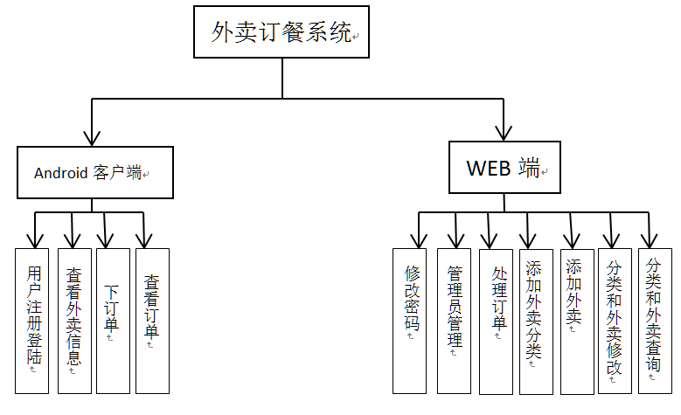

**图2.1外卖系统结构图**

# 三、系统实现

## 3.1系统登录

本系统的登录后的主界面如图3-1所示。

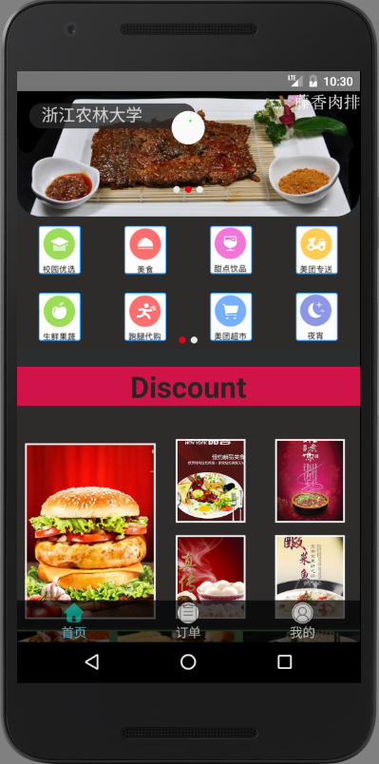

图3-1 登录后主界面

## 3.2 商店主界面

商店的主界面由Title店铺信息和TabScroll 2个部分组成。TabScoll由点菜、评价、商家具体信息组成。其中点菜组件里面有食品信息的Listview和购物车小组件组成。

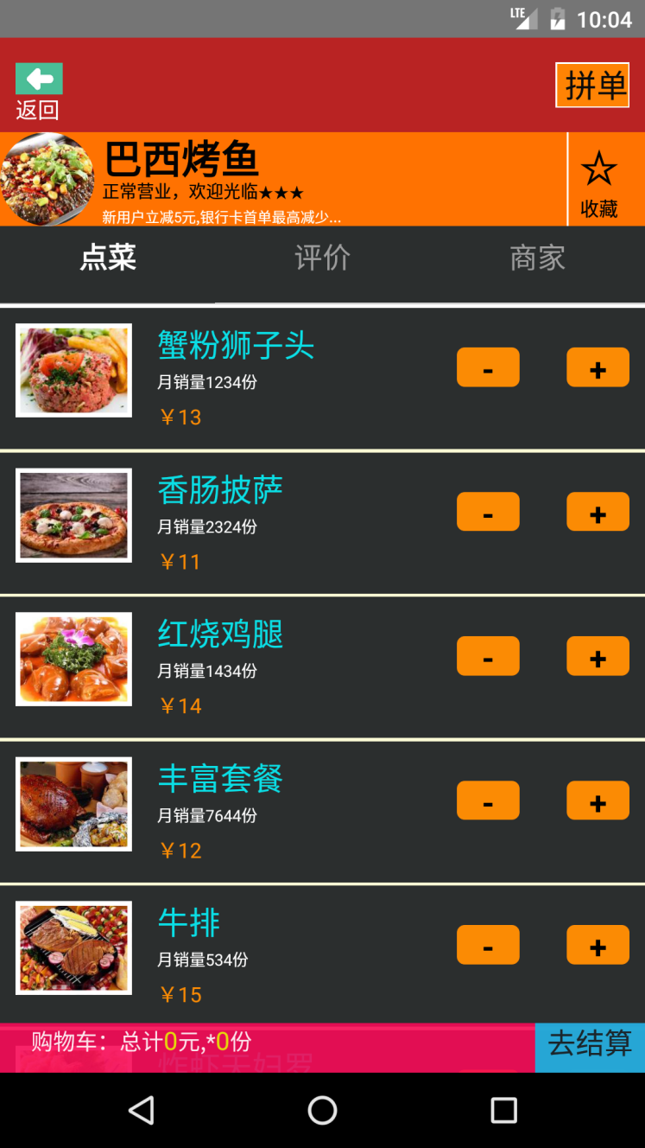

图3-2 商店主界面

## 3.3支付界面

支付界面的数据经过处理，订单总价、数量、食品名称会根据之前界面用户选择的情况变动，预计到达时间会根据当前时间加上每个商家估计的时间计算显示。

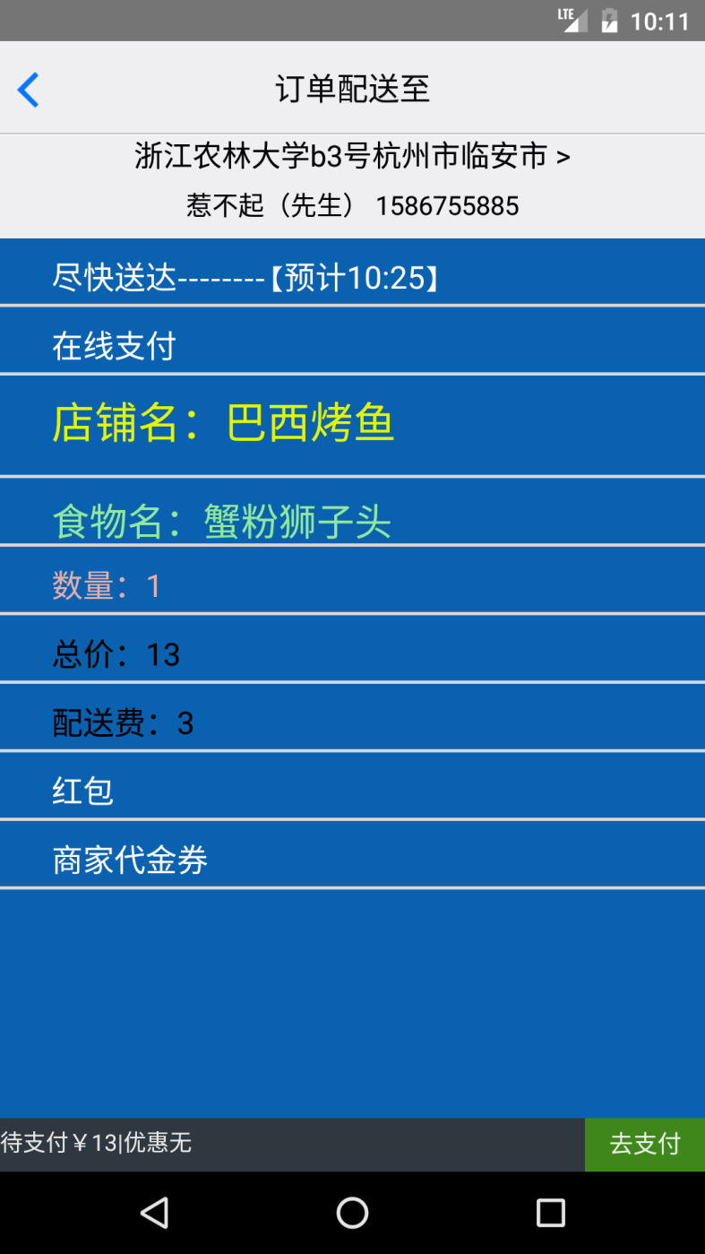

图3-3 支付界面

## 3.4 订单信息

订单信息界面用ListView显示也完成订单，并且可以通过再来一单按钮快速跳转的支付界面，方便用户再次选择。

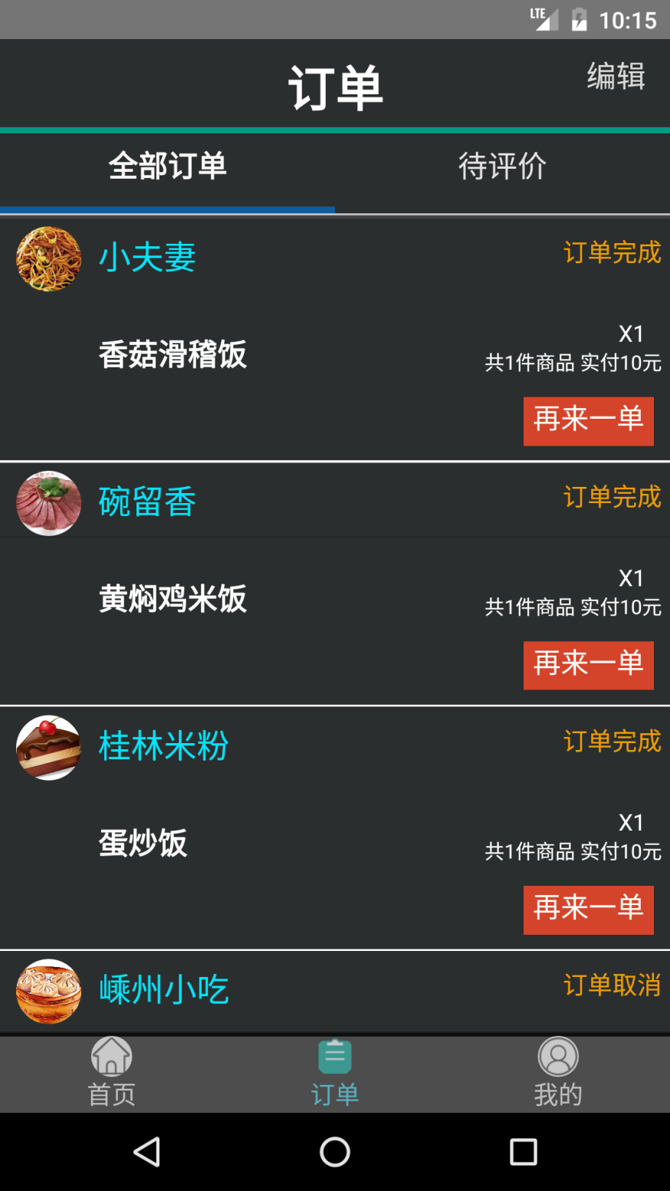

图3-4 订单界面

# 四、总结与反思

经过一段时间的努力，项目设计基本完成了。在项目设计的实践中，学到很多有用的知识，也积累了不少宝贵的开发经验。比如用React Native开发、安卓的应用等。本设计通过小组的努力，基本满足了外卖系统的基本需要，实现了用户购买外卖的需求，在界面上力求做到简单实用，在操作方面尽量做到满足用户使用的习惯，但由于小组的水平有限和时间的不足，在很多方面还不完善，有些功能没有在全局上把握好，在今后的学习中继续完善此系统，使其功能更加强大，满足用户的更多需求。

# 参考文献

1.《React快速上手开发》，Stoyan Stefanov 编著，中国工信出版社集团，2017年，标准书号：01-2016-10061号

2.《React Native 开发指南》，Bonnie Eisenan编著，中国工信出版社集团，2016年，标准书号：01-2016-3664号.

n